Hello Grown- ups!

We are starting a new study… Pets! In the following weeks, your child will learn all about Pets from what pets are, where they live, what they eat, how to love them, what important jobs they do, and the characteristics of pets. We will be designing our dramatic play into a **veterinarian office or pet store.** Throughout the study we will discuss the many different ways pets make a difference in our life and the importance of taking care of our pets. If you have pets at home, please feel free to send in pictures of your child and their pets. I am asking if you do have pets, send in materials such as food containers, old grooming materials, and pet toys. As always, thank you for all you do in regards to your child’s education. We are looking forward to learning all about pets!

Thank you,

Mrs. E, Ms. Melanie, Ms. Rose, and Mr.Vincent

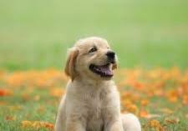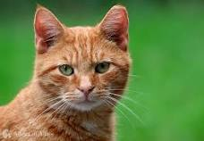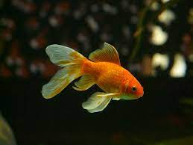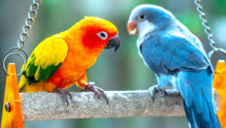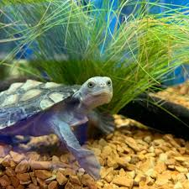



Pet Study

1. Do you have any pets at home? If yes, what are they?

__________________________________________

1. What would be your perfect pet?

____________________________________________

1. If you had/ have a pet how can you take care of it?

____________________________________________

1. What is your favorite animal?

____________________________________________

1. Can you draw a picture of a pet?

_____________________________________________

¡Hola mayores!

Estamos iniciando un nuevo estudio… ¡Mascotas! En las siguientes semanas, su hijo aprenderá todo sobre las mascotas: qué son, dónde viven, qué comen, cómo amarlos, qué trabajos importantes hacen y las características de las mascotas. Diseñaremos nuestra obra dramática en el consultorio de un veterinario o en una tienda de mascotas. A lo largo del estudio discutiremos las diferentes formas en que las mascotas marcan una diferencia en nuestra vida y la importancia de cuidarlas. Si tiene mascotas en casa, no dude en enviar fotografías de su hijo y sus mascotas. Le pregunto si tiene mascotas, envíe materiales como recipientes de comida, materiales de peinarlos viejos y juguetes para mascotas. Como siempre, gracias por todo lo que hace con respecto a la educación de su hijo. ¡Esperamos aprender todo sobre las mascotas!

Gracias,

Sra. E, Sra. Melanie, Sra. Rose y Sr. Vincent





Estudio de mascotas

1. ¿Tienes alguna mascota en casa? Si, la respuesta es sí, ¿cuáles son?

__________________________________________

2. ¿Cuál sería tu mascota perfecta?

____________________________________________

3. Si tuviste/tienes una mascota ¿cómo puedes cuidarla?

____________________________________________

4. ¿Cuál es tu animal favorito?

____________________________________________

5. ¿Puedes hacer un dibujo de una mascota?

_____________________________________________